

高爾夫》「虎菲之役」慈善而戰，佛州州長舉手支持
羅開Golf 頻道2020年4月19日 上午12:06
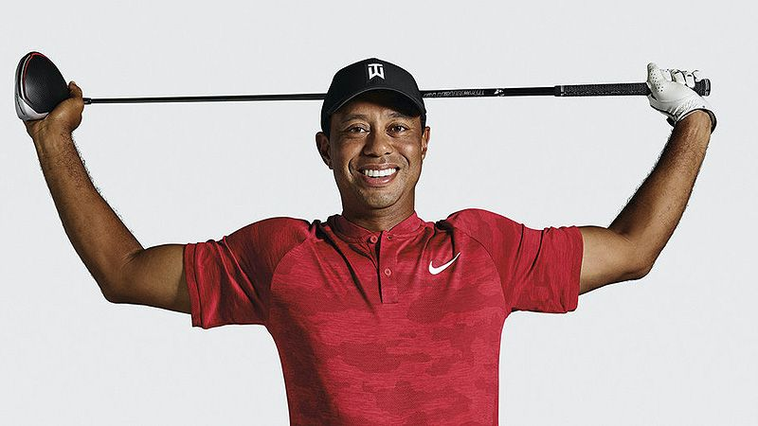
【羅開新聞中心Thomas綜合報導 圖提供/TaylorMade】新冠肺炎疫情影響全球，美巡、歐巡、亞洲賽程紛紛停擺。在各地停賽聲中，由超級球星「老虎」Tiger Woods（老虎‧伍茲）、「左手怪傑」Phil Mickelson（菲爾‧米克森）領銜演出的「虎菲之戰」第二季正緊鑼密鼓籌備中，賽事將採取無觀眾的電視轉播，廣告收入將捐獻給慈善機構，協助大眾應對新冠疫情。
不同於其他高球巡迴賽事，「慈善」是美巡賽的核心與努力的目標，因此，美巡賽程的暫停操作，直接影響了許多弱勢團體的慈善收入，為了協助這些需要幫助的團體度過難關，「虎菲之役」將為慈善而戰，主要為慈善機構籌措善款，比賽最後仍須美巡賽當局的批准。
2018年十一月二十三日於拉斯維加斯的Shadow Creek Golf Course（影溪高爾夫球場）進行的「Capital One’s The Match: Tiger vs. Phil（老虎菲爾世紀之戰）」。米克森在第四次延長賽打敗前球王伍茲，開心的抱走贏家獎金九百萬美元。「虎菲之戰」第二季除了兩位主角將繼續在圍繩內演出，將增加來自別的體育項目的另外一對巨星。
根據外媒的報導，第二季比賽將帶入團隊元素，兩位高球巨星搭檔坦帕灣海盜隊四分衛Tom Brady（湯姆‧布拉迪）和已經退休的對手Peyton Manning（佩頓‧曼寧）。
這場對決，暫訂在佛羅里達舉行，佛羅里達州長Ron DeSantis（羅恩‧德桑蒂斯）公開表示支持伍茲與米克森的世紀對決，以結束目前體育競賽的空窗期。因為新冠肺炎疫情，目前美巡賽以及別的體育賽程都處於停滯狀態。
德桑蒂斯表示，整個美國以及佛羅里達州都期待能有一場精采的戰事，他提到「虎菲之戰」可以在現在低迷的氣氛下，帶來一股歡樂的動能。
「我相當支持，我想我們需要這樣的活動，特別是體育的賽事，」德桑蒂斯說：「我希望看到伍茲和米克森打高爾夫，他們可以保持著安全距離。在那裡，不會有觀眾，不會有許多人。將賽事放上電視，我想人們都渴望看到這樣的英雄對決。自從三月中旬以來，我們沒有什麼可以關心的事。」
佛羅里達的居家隔離政策將到四月三十日，德桑蒂斯最近為職業體育活動的舉行公開支持。
美巡賽週四公佈調整後的2019-20年球季行程，預計六月十一至十四日在德州Colonial Country Club（殖民地鄉村俱樂部）的Charles Schwab Challenge（嘉信挑戰賽），重新啟動受到新冠肺炎病毒疫情衝擊而中斷的賽季。

